北角循道學校暨丹拿山循道學校校友會
二零一四至一五年度執行委員會選舉
提名表格
致：北角循道學校暨丹拿山循道學校校友會秘書
（一）吾等決定提名乙部內列明之會員參選校友會執行委員會選舉。
（二）按會章規定，參選執行委員會者需由一位會員提名及兩位會員和議

方為有效。提名者及和議者之個人資料已附於甲部並簽署作實。
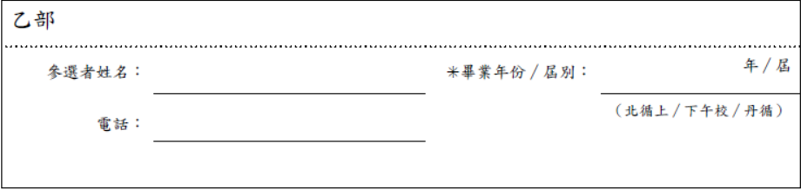
✳請删去不適用者。
執行委員會選舉提名表格
(2014/06)

